Здравствуйте!
Тема: ВСПОМОГАТЕЛЬНЫЙ ХРОМАТИЗМ

Вспомогательным называется хроматический звук, появляющийся между диатоническим звуком и его повторением.
Например:
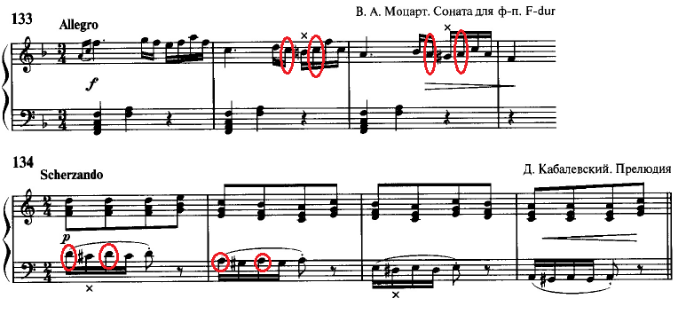

УПРАЖНЕНИЕ

Постройте и спойте последовательность ступеней в тональностях G-dur, As-dur:
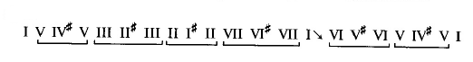

Фото письменных работ и аудиозапись пения прислать 26 мая.

Желаю успехов!

